ATIVIDADES DE ARTE

PRIMEIRA ATIVIDADE
ARTE COM BARBANTE
Em uma folha de papel sulfite faça um desenho simples como uma borboleta ou uma flor ou qualquer um que preferir, não muito pequeno para que não seja difícil para a coordenação da criança, em seguida peça para que a criança pinte com lápis de cor e cole barbante em cima da linhas de contorno do desenho.
Exemplo
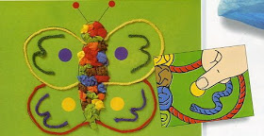

SEGUNDA ATIVIDADE
COLAGEM COM BOTÕES
Sobre uma base de papelão faça os traços como os de um galho em seguida ofereça botões de tamanhos e cores variadas para a criança colar criando as folhas ou flores nesse galho, se quiser pode emoldurar.
Exemplo
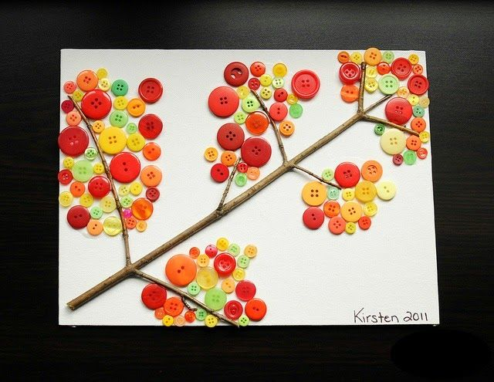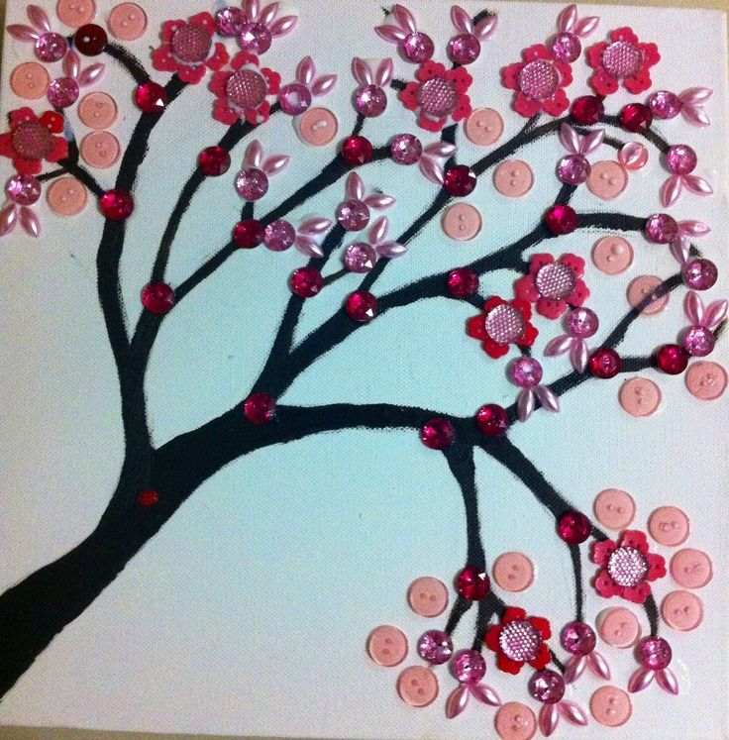

TERCEIRA ATIVIDADE
IMPRESSÃO DAS MÃOS
Usando a imaginação e um pouco de tinta, vamos fazer um animal com a impressão das mãozinhas da criança. Em uma folha, pode ser qualquer tipo de papel, sulfite, cartolina, papelão ou outro que tenha disponível, escolha uma cor da sua preferência passe nas mãos da criança e disponha a impressão no papel de acordo com o animal que queiram criar. Após a secagem de os acabamentos no desenho para que ele ganhe vida.
Exemplos
